Сизинские вести № 36
25.12.2018

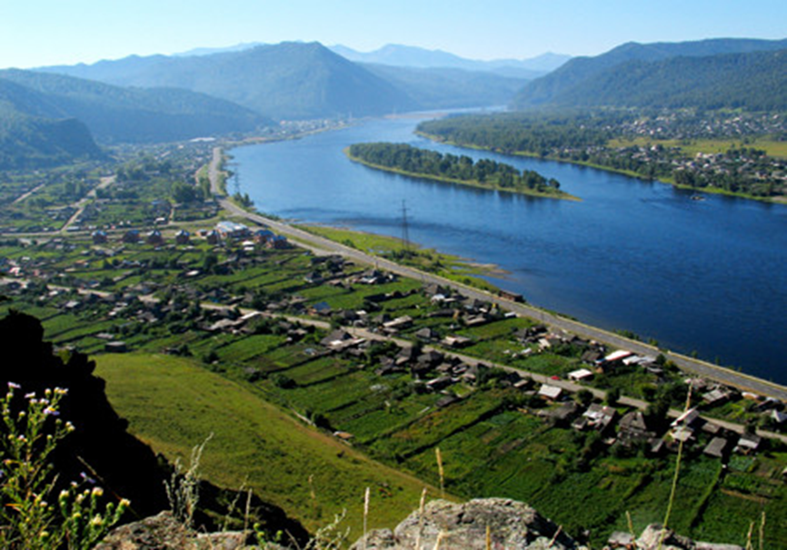

Газета распространяется бесплатно*
Орган издания Муниципальное образование «Сизинский сельсовет»
СЕГОДНЯ В НОМЕРЕ:
- Повестка проведения сессии Сизинского сельского Совета депутатов …...………………..………...стр.2
- РЕЗОЛЮЦИЯ публичных слушаний по проекту внесения изменений в текстовую часть Правил землепользования и застройки и актуализацию графической части Правил землепользования и застройки МО «Сизинский сельсовет» …………..………………………………………..………..…...стр.3
- РЕЗОЛЮЦИЯ публичных слушаний по проекту Решения «О бюджете на 2019 год Сизинского сельсовета и плановый период 2020-2021 г.г.»…………………..…………………..…………………стр.4
- Постановление №140 ...…...………………………………………….……………….………..……..…. стр.5
- Постановление №141 …………………………………………………………………………….………стр.7
- Постановление №144 ………………………………………………………………..……….…….……..стр.8

26.12.2018

Состоится сессия Сизинского сельского Совета депутатов.

Время проведения в 16-00 часов.

- О внесении изменений в Решение Сизинского сельского Совета депутатов от 26 сентября 2013 года № 203 “Об оплате труда работников отраслевых органов администрации Сизинского сельсовета, не относящихся к муниципальным должностям, должностям муниципальной службы”.
Докладчик: Неминущая И.А. зам. главы Сизинского сельсовета
- О внесении дополнений и изменений в Решение Сизинского сельского Совета депутатов от 25.12.2017 № 132 “О бюджете Сизинского сельсовета на 2018 год и плановый период 2019-2020”

- Об утверждении структуры администрации Сизинского сельсовета

- О бюджете Сизинского сельсовета на 2019 год и плановый период 2020-2021 г.г.
Докладчик: Коробейникова Т. А., глава Сизинского сельсовета

РОССИЙСКАЯ ФЕДЕРАЦИЯ
КРАСНОЯРСКИЙ КРАЙ ШУШЕНСКИЙ РАЙОН
МУНИЦИПАЛЬНОЕ ОБРАЗОВАНИЕ «СИЗИНСКИЙ СЕЛЬСОВЕТ»

РЕЗОЛЮЦИЯ

публичных слушаний по проекту внесения изменений в текстовую часть Правил землепользования и застройки и актуализацию графической части Правил землепользования и застройки МО «Сизинский сельсовет»

Дата проведения: 20.12.2018г.

Время проведения: 16-00ч.

Место проведения: с. Сизая ул. Ленина, 40 здание ДК.

На публичных слушаниях присутствовало: 24 человека.

Заслушав и обсудив вопрос «по проекту внесения изменений в текстовую часть Правил землепользования и застройки и актуализацию графической части Правил землепользования и застройки МО «Сизинский сельсовет»,

участники публичных слушаний РЕКОМЕНДУЮТ:

- Одобрить проект внесения изменений в текстовую часть Правил землепользования и застройки и актуализацию графической части Правил землепользования и застройки МО «Сизинский сельсовет»
- Проект внесения изменений в текстовую часть Правил землепользования и застройки и актуализацию графической части Правил землепользования и застройки МО «Сизинский сельсовет», протокол публичных слушаний, заключение о результатах публичных слушаний представить главе Сизинского сельсовета для принятия решения о направлении его на рассмотрение и утверждение в Шушенский районный Совет депутатов.
- Опубликовать данную резолюцию в газете «Сизинские вести».

Голосовали за данную резолюцию:
«ЗА»- 22 человека;
«ПРОТИВ»- 1 человек;
«ВОЗДЕРЖАЛОСЬ»- 1 человек.

Председательствующий: Сергеева Н.А.
Специалист администрации
Сизинского сельсовета

РОССИЙСКАЯ ФЕДЕРАЦИЯ
КРАСНОЯРСКИЙ КРАЙ ШУШЕНСКИЙ РАЙОН
МУНИЦИПАЛЬНОЕ ОБРАЗОВАНИЕ «СИЗИНСКИЙ СЕЛЬСОВЕТ»

РЕЗОЛЮЦИЯ

публичных слушаний по проекту Решения «О бюджете на 2019 год
Сизинского сельсовета и плановый период 2020-2021 г.г.»

Дата проведения: 20.12.2018г.

Время проведения: 17-00

Место проведения: с. Сизая ул. Ленина, 40 СДК.

На публичных слушаниях присутствовало: 26 человек.

Заслушав и обсудив вопрос «О бюджете на 2019 год Сизинского сельсовета и плановый период 2020-2021 г.г.»

участники публичных слушаний РЕКОМЕНДУЮТ:

- Одобрить бюджет на 2019 год Сизинского сельсовета и плановый период 2020-2021 г.г.

- Рекомендовать Сизинскому сельскому Совету депутатов рассмотреть на заседании сессии проект Решения «О бюджете на 2019 год Сизинского сельсовета и плановый период 2020-2021 г.г.» и принять решение с учетом поправок.

- Опубликовать данную резолюцию в газете «Сизинского вести».
Голосовали за данную резолюцию:

«ЗА»- 23 чел.;
«ПРОТИВ»- 0 чел.;
«ВОЗДЕРЖАЛОСЬ»- 3 чел.

Председательствующий:
Председатель Сизинского
сельского Совета депутатов Л.Л. Копнина

РОССИЙСКАЯ ФЕДЕРАЦИЯ
АДМИНИСТРАЦИЯ СИЗИНСКОГО СЕЛЬСОВЕТА
ШУШЕНСКОГО РАЙОНА КРАСНОЯРСКОГО КРАЯ

П О С Т А Н О В Л Е Н И Е

от 17.12.2018 с. Сизая № 140

«О проведении праздничных мероприятий,
мерах по предупреждению
антитеррористической группы на территории
Сизинского сельсовета»

В целях поддержания и развития народных традиций по проведению праздничных мероприятий, создания комфортных условий для проживания населения и предупреждения антитеррористической группы
П О С Т А Н О В Л Я Ю:

- Утвердить план подготовки и проведения праздничных мероприятий согласно приложению.
- Охрану общественного порядка на все праздничные мероприятия возложить на МО МВД России «Шушенский» (по согласованию).
- Охрану пожарной безопасности на весь период праздничных мероприятий указанных в пунктах 2 и 3, а также с 28.12.2018 по 08.01.2019 возложить на ПЧ-422 с.Сизая (по согласованию), ответственный Завистовский А.В.
- Провести инструктаж-совещание с руководителями учреждений, организаций, предприятий независимо от форм собственности с повесткой об организации работы в период новогодних и рождественских праздников в целях предупреждения антитеррористической группы 26.12.2018 в 10.00 час. (глава Сизинского сельсовета Коробейникова Т.А.)
- Подготовить график дежурства ответственных работников администрации Сизинского сельсовета на период с 08.00 час. 30.12.2018 до 08.00 час. 09.01.2019 (ответственный зам. главы Сизинского сельсовета – Неминущая И.А.).
- В период времени проведения праздничных мероприятий обеспечить закрытие запорными устройствами всех неиспользуемых кабинетов и других смежных помещений.
- Праздничные мероприятия проводить с учетом существующих норм вместимости помещений.
- Обязать лиц, ответственных за проведение праздничных мероприятий, находиться на объекте проведения, до его полного окончания.
- Руководителям объектов, расположенных на территории Администрации Сизинского сельсовета подлежащих антитеррористической защите, продолжить приведение состояния антитеррористической защищенности в соответствии с необходимыми требованиями.
- Контроль за исполнением настоящего постановления оставляю за собой.
- Настоящее постановление вступает в силу со дня его подписания и подлежит опубликованию в газете «Сизинские вести».

И. о. главы Сизинского сельсовета: И.А. Неминущая

Приложение № 1 к
постановлению администрации
Сизинского сельсовета
от 17.12.2018 № 140

П Л А Н

проведения праздничных мероприятий, мерах по предупреждению антитеррористической группы на территории Сизинского сельсовета в период с 28.12.2018 по 08.01.2019

№  п/п | Наименование мероприятий | Срок исполнения | Ответственные исполнители
1. | Провести инструктивное совещание с руководителями и персоналом учреждений, где будут проводиться праздничные мероприятия, дополнительные инструктажи о неукоснительном соблюдении мер направленных на профилактику и недопущение совершения террористических актов. | 26.12.2018  в 10.00 час. | Коробейникова Т.А.
2. | Обеспечить боевую готовность пожарной техники ПЧ-422, приспособленной техники, привлекаемой к тушению пожаров. | До 26.12.2018 | Начальник ПЧ 422  Завистовский А.В.
3. | Провести проверку противопожарного состояния объектов социального жилого назначения. В ходе проверок организовать проведение собраний жителей по вопросам соблюдения требований пожарной безопасности и выработки мер, направленных на профилактику пожаров и гибели людей. | До 26.12.2018 | Начальник ПЧ-422 Завистовский А.В., Неминущая И.А.,  Коробейникова Т.А.
4. | Организовать дежурство добровольной пожарной дружины в местах проведения праздничных мероприятий. | До 26.01.2018 | Коробейникова Т.А., Завистовский А.В.
5. | Руководителям учреждений, организаций, предприятий независимо от форм собственности провести инструктивное совещание по месту деятельности, проверить и привести в готовность соответствующие оперативные группы по реагированию на возможные угрозы террористического и экстремистского характера. | До 26.01.2018 | Все руководители учреждений, организаций находящиеся на территории администрации Сизинского  сельсовета
6. | В период времени проведения праздничных мероприятий обеспечить закрытие запорными устройствами всех неиспользуемых кабинетов и других смежных помещений. | с 28.12.2018  по 08.01.2019 | Все руководители учреждений и организаций.
7. | Обязать лиц, ответственных за проведение праздничного мероприятия, находиться на объекте проведения, до его полного окончания. |  | Руководители  организаций и учреждений
8. | Организовать установку и оформление новогодней елки на площади с. Сизая. | До 22.12.2018 | Коробейникова Т.А., Самойлова О.Г.  Колосова Г.И.  Станковцева С.В.
9. | Подготовить и направить в МО МВД России по Шушенскому району заявку об охране общественного порядка и безопасности граждан во время проведения праздничных мероприятий. | До 27.12.2018 | Неминущая И.А.
10 | Организовать контроль за состоянием объекта ТЭК, проверить готовность дежурных бригад к устранению возможных нештатных ситуаций, предупредить персонал о мерах антитеррористической безопасности и трудовой дисциплины. | До 26.12.2018 | Ниминущая И.А.  Иванов С.Н.
11 | Праздничные мероприятия проводить с учетом существующих норм вместимости помещений. | с 28.12.2018 по 08.01.2019 | Руководители организаций и учреждений.
12 | Обеспечить во время проведения праздничных мероприятий поддержание в исправном состоянии инженерно-технических средств и систем охраны, оснащения бесперебойной связью объектов(территорий). | с 28.12.2018по 08.01.2019 | Руководители организаций и учреждений.

РОССИЙСКАЯ ФЕДЕРАЦИЯ
АДМИНИСТРАЦИЯ СИЗИНСКОГО СЕЛЬСОВЕТА
ШУШЕНСКОГО РАЙОНА КРАСНОЯРСКОГО КРАЯ

П О С Т А Н О В Л Е Н И Е

от 24.12.2018 с. Сизая № 141

О внесении изменений в постановление администрации Сизинского сельсовета от 23.09.2013 № 153 «Об утверждении Положения о системе оплаты труда работников отраслевых органов администрации Сизинского сельсовета, не относящихся к муниципальным должностям, должностям муниципальной службы» (в редакции постановлений № 178 от 30.09.2014, № 295 от 27.12.2016, № 296 от 27.12.2016, № 175 от 26.12.2017, № 176 от 27.12.2017, № 177 от 28.12.2017; № 53 от 04.05.2018; № 87 от 03.09.2018).
На основании письма Министерства финансов Красноярского края № 14-11/9915 от 13.12.2018 в соответствии со статьей 136 Трудового кодекса Российской Федерации, со статьей 16 Федерального Закона от 06.10.2003 № 131-ФЗ «Об общих принципах организации местного самоуправления в Российской Федерации», Решением Сизинского сельского Совета депутатов от 23.09.2013 № 203 «Положение об оплате труда работников отраслевых органов администрации Сизинского сельсовета, не относящихся к муниципальным должностям, должностям муниципальной службы», руководствуясь Уставом Сизинского сельсовета
ПОСТАНОВЛЯЮ:
- Внести в постановление администрации Сизинского сельсовета от 23.09.2013 № 153 «Об утверждении Положения о системе оплаты труда работников отраслевых органов администрации Сизинского сельсовета, не относящихся к муниципальным должностям, должностям муниципальной службы», следующие изменения: в разделе 5 пункт 5.6.6: число 17861,00 заменить на число 18048,00.
- Контроль за исполнением данного постановления возложить на главного бухгалтера Карсакову М.А.
- Настоящее постановление вступает в силу со дня официального опубликованию в газете «Сизинские вести», но не ранее 01 января 2019 года.

Глава Сизинского сельсовета Т.А. Коробейникова

РОССИЙСКАЯ ФЕДЕРАЦИЯ
АДМИНИСТРАЦИЯ СИЗИНСКОГО СЕЛЬСОВЕТА
ШУШЕНСКОГО РАЙОНА КРАСНОЯРСКОГО КРАЯ

П О С Т А Н О В Л Е Н И Е

от 25.12.2018 с. Сизая № 144

Об отмене постановления
администрации Сизинского сельсовета

На основании заключения экспертизы управления территориальной политики Губернатора Красноярского края от 26.11.2018 № 24-012545

П О С Т А Н О В Л Я Ю:

1. Отменить постановление от 25.04.2018 № 49 «Об утверждении Порядка размещения сведений о доходах лиц, замещающих муниципальные должности и должности муниципальной службы, а также их супругов и несовершеннолетних детей на официальном сайте администрации сельсовета».
2. Контроль за исполнением данного постановления оставляю за собой.
3. Настоящее постановление вступает в силу со дня его подписания и подлежит опубликованию в газете «Сизинские вести».

Глава Сизинского сельсовета Т.А. Коробейникова

Учредитель: Администрация Сизинского сельсовета | Адрес: 662732, Красноярский край, Шушенский р-н, с. Сизая, ул. Ленина, 86-а Тел. 8(39139)22-6-71, факс: 8(39139) 22-4-31 | Издание утверждено 3.04.2008 г. тиражом в 500 экземпляров.

